司法技术鉴定报告

中国·海南

涉执房地产处置
司法评估报告

鉴定项目：澄迈县金江镇文化北路东侧逸海华庭17号楼3层302号房的房地产价格评估鉴定
委托鉴定方：海南省澄迈县人民法院
受理鉴定方：海南首立房地产估价有限公司
鉴定人员： 詹伟（注册号：4620070017）
王通（注册号：4620140014）
估价报告出具日期：2019年08月15日
报告编号：琼首估（房）字[2019]第34-S号

目 录

致委托方函……………………………………………………3-4
鉴定单位承诺…………………………………………………5
鉴定人声明……………………………………………………6
估价的假设和限制条件 …………………………………… 7-8
估价鉴定结果报告………………………………………… 9-15
1、委托鉴定方2、受理鉴定方3、鉴定项目4、案情摘要5、鉴定过程
6、鉴定对象概况7、鉴定目的8、价格定义9、实地查勘期10、估价作业期11、估价鉴定价值时点12、鉴定原则、13、鉴定依据14、鉴定方法15、鉴定结论
估价鉴定技术报告…………………………………………16-34
1、个别因素分析2、区域因素分析3、市场背景分析4、最高最佳使用分析5、估价方法选用6、估价测算过程7、估价结果确定
附件…………………………………………………………35-
1 司法鉴定委托书（复印件）
2 现场勘察照片
3 现场勘察笔录
4 委托鉴定方提供委托鉴定对象有关资料（复印件）
5 鉴定单位、人员资格证书（复印件）

海南首立房地产估价有限公司
琼首估（房）字[2019]第34-S号
致 委 托 方 函

海南省澄迈县人民法院：
受贵法院的委托，本公司对澄迈县金江镇文化北路东侧逸海华庭17号楼3层302号房的价格进行评估鉴定。
受理委托后，由监督员主持，鉴定人对鉴定对象进行了现场勘测，并对评估对象所在区域房地产市场进行了必要的调查了解。在此基础上，遵循房地产价格评估的有关规范，对估价对象房地产价格进行了评估计算。
现本案已评估终结。评估基本内容及估价结果如下：
鉴定对象：澄迈县金江镇文化北路东侧逸海华庭17号楼3层302号房的房地产价格。
鉴定目的：为海南省澄迈县人民法院确定财产处置参考价提供参考依据。
估价鉴定价值时点：2019年08月13日
价格定义：估价对象在价值时点2019年08月13日状况下的房地产市场价格。
评估方法：市场法、收益法
鉴定结果：估价人员根据估价目的，遵循估价原则，按照估价程序和技术标准，通过严密、准确的测算，确定估价对象在价值时点2019年08月13日状况下的房地产价格为616520元，大写人民币陆拾壹万陆仟伍佰贰拾元整；房地产单价为8181元/㎡，大写人民币每平方米捌仟壹佰捌拾壹元整。
评估结果使用特别提示：
- 因财产拍卖（或者变卖）日期与价值时点不一致，评估对象状况或者房地产市场状况的变化会对评估结果产生影响；
- 在评估结果有效期内，评估对象状况或者房地产市场发生明显变化的，评估结果应当进行相应调整；
- 委托人或者评估报告使用人应当按照法律规定和评估报告载明的适用范围使用评估报告，违反该规定使用评估报告的，房地产估价机构和注册房地产估价师依法不承担责任；
- 评估结果不等于评估对象处置可实现的成交价，不应被认为是对评估对象处置成交价的保证。
鉴定的分析计算过程和有关技术依据请查阅《估价鉴定技术报告》。
随函附琼首估（房）字[2019]第34-S号《房地产估价鉴定报告》正本五份。

此 致
敬 礼

法定代表人：
海南首立房地产估价有限公司
2019年08月15日

报：海南省澄迈县人民法院 房档（1）
送：本案当事人 共印5份

电 话： （0898）66514200 66717357
传 真： （0898）66511200
地 址： 海口市海秀路17号金泰龙步行街〮商厦1213、1215室
估价鉴定单位承诺

本公司具有从事本次评估项目合法的资质和营业许可，并具有完成该评估司法鉴定行为的专业技术能力，同时，对评估的行为后果负责。本公司郑重承诺：
1 实行司法鉴定公开制度。公开的内容包括：
1.1 鉴定单位资质、鉴定人的姓名和执业资格；
1.2 鉴定日程；
1.3 鉴定方法，鉴定标准及所依据的法律、法规和技术规范；
1.4 鉴定证据资料（应当保密的除外），
1.5 应听证勘误的初步鉴定结果，鉴定结论；
1.6 其他需公开的鉴定内容。
2 严格按照《民事诉讼法》及有关诉讼技术委托程序进行估价鉴定活动。遵循有关专业技术规范、技术路线进行专业技术工作，不违反业已形成行业标准和公允的惯例。
3 不以鉴定的方式肯定或否定当事人须向法庭陈述并由法庭质证、认证的事实。
4 本估价鉴定报告除向委托鉴定方提供正本，并按估价管理规范向有关管理机构报备、送审外，鉴定单位承诺不制作本报告副本、复印件交付委托鉴定方以外的第三人，并对委托鉴定方、当事人提供的鉴定证据资料及在鉴定过程中所了解的鉴定对象有关资料保密。
- 本估价鉴定报告向委托鉴定方提供琼首估（房）字[2019]第34-S号《涉执房地产处置司法评估报告》正本五份。

海南首立房地产估价有限公司
2019年08月15日
估价鉴定人声明

1 本人同意鉴定单位的指派，担任本案房地产估价鉴定的鉴定人，－本人具有相关的执业资格，具有完成该项鉴定的专业知识。本人保证在鉴定工作中，严格遵守国家的法律、法规和专业技术规范，遵守职业道德，公平、公正、廉洁地进行鉴定工作,不作伪证。
2 本人与本鉴定中的鉴定对象没有利害关系，也与有关当事人没有个人利害关系或偏见。
3 本人已对本鉴定中的鉴定对象进行了实地勘测。
4 我们依照民事诉讼法及有关专业规范，公开进行了本次房地产估价鉴定。
5 我们在本估价鉴定报告中陈述的事实是真实的和准确的。
6 本估价鉴定报告中的分析、意见和结论是我们自己公正的专业分析、意见和结论，但受到本估价鉴定报告中已说明的假设和限制条件的限制，以及估价鉴定人员客观能力的影响。
7 我们依照中华人民共和国国家标准《房地产估价规范》进行分析，形成意见和结论，撰写本估价鉴定报告。
8 没有人对本估价鉴定报告提供过重要专业帮助。
- 未经鉴定人许可，本报告内容不得发表于任何公开媒体上。除估价人员签署本报告正本外，其他所载相同内容，鉴定人不负任何责任。
撰写本估价鉴定报告的估价师：
姓 名 | 注册号 | 签 名 | 签名日期
詹 伟 | 4620070017 |  | 年 月 日
王 通 | 4620140014 |  | 年 月 日
2019年08月15日
估价的假设与限制条件
（一）一般假设
1、注册房地产估价师对估价所依据的估价委托人提供的估价对象权属、面积等资料进行了审慎检查，无理由怀疑其合法性、真实性、准确性和完整性，但未予以核实，假定它们是合法、真实、准确和完整的。
2、注册房地产估价师对房屋安全、环境污染等影响估价对象价值的重大因素给予了必要关注，无理由怀疑估价对象存在安全隐患，但无相应的专业机构进行鉴定、检测，假定房屋结构等是安全的。
3、房地产市场供求关系、市场结构保持相对稳定，未发生重大变化或实质性改变。
4、交易双方都具有完全市场信息，对交易对象具有必要的专业知识，且有合理的时间达成交易。
5、不考虑特殊买家的附加出价。
6、报告有效期内房地产、建筑市场价格没有太大的波动。
7、本次评估价值时点设定为评估对象实地查勘完成之日。假定人民法院拍卖（或者变卖）财产之日的评估对象状况和房地产市场状况与实地查勘之日的状况相同。
8、估价对象按现状保持持续使用。
（二）未定事项假设
1、本估价报告提供的估价结果是指房地产公开市场价值，包含了其占用的国有土地使用权价格。
2、根据委托人提供的《澄迈县商品房买卖合同备案表》：澄迈县金江镇文化北路东侧逸海华庭17号楼3层302号房，备案用途为住宅，实际用途也为住宅，故本次评估委估房产用途设定为住宅。
3、根据委托方提供鉴定对象的《澄迈县商品房买卖合同备案表》，澄迈县金江镇文化北路东侧逸海华庭17号楼3层302号房的房屋所有权人为李军。至鉴定期日，除与本案关联的他项权利外，鉴定人员未能核实鉴定对象是否存在其他他项权利及法定优先受偿款，亦不考虑法定优先受偿款对鉴定对象价格的影响。
（三）背离事实假设
本次评估的估价对象证载与实际用途均相符，没有背离事实假设。
（四）不相一致假设
估价对象的实际用途与登记用途一致，无不相一致假设。
（五）依据不足假设
委托方提供了估价对象的商品房买卖合同备案表，无依据不足假设。
（六）估价报告使用限制
1、估价鉴定结果是反映鉴定对象在本次估价目的下的市场价值参考，估价鉴定时没有考虑国家宏观经济政策发生变化、市场供应关系变化、市场结构转变、遇有自然力和其他不可抗力等因素对房地产价值的影响，也没有考虑鉴定对象将来可能承担违约责任的事宜，以及特殊交易方式下的特殊交易价格等对评估价值的影响。当上述条件发生变化时，评估结果一般会发生变化。
2、未经本公司书面同意和注册房地产估价师许可，本报告不得向估价委托人和估价报告审查人之外的单位和个人提供，报告的全部或部分内容不得发表于任何公开媒体或进行技术交流等。任何违规使用房地产估价报告和估价结果造成的损失及后果等法律责任，房地产估价机构和注册房地产估价师概不负责。
3、本报告附件是报告的重要组成部分，使用本报告时请仔细阅读附件。报告经注册房地产估价师签名盖章并加盖估价机构公章且作为一个整体使用时有效，复印件无效。本报告必须完整使用，对仅使用报告中的部分内容而导致的有关纠纷和损失，本估价机构和估价师不承担任何法律责任。
4、本次报告评估鉴定结论为鉴定时点的客观价格，随时间的推移和市场的变化本评估鉴定结果应做相应的调整，甚至重新鉴定。本报告有效期自出具报告之日算起一年（自2019年8月15日起至2020年08月14日止）。
5、本报告作为诉讼证据的采信应当符合《中华人民共和国民事诉讼法》第六十三条、第六十六条规定。本报告仅供本次鉴定目的使用，他项利用无效。
估价鉴定结果报告
琼首估（房）字[2019]第34-S号
1 委托鉴定方 海南省澄迈县人民法院
2 受理鉴定方 海南首立房地产估价有限公司
资格等级：贰级房地产价格评估资格 土地B级
资格证书编号：2018琼建审房估证字第2017号
2018460046
地址：海南省海口市海秀路17号金泰龙步行街〮商
厦1213、1215室
法定代表人：徐微
电 话：（0898）66514200 66511200（传真）
3 鉴定项目：澄迈县金江镇文化北路东侧逸海华庭17号楼3层302号房的房地产价格的房地产价格评估鉴定
4 案情摘要：
4.1案由：金融借款合同纠纷
4.2当事人
- 中国建设银行股份有限公司澄迈支行
2）李军、王业取、海南博海投资咨询有限公司
5 鉴定过程
2019年7月23日经随机确定海南首立房地产估价有限公司为本次评估的鉴定单位，接受海南省澄迈县人民法院的委托，鉴定单位海南首立房地产估价有限公司指派詹伟、王通担任本案鉴定人。
2019年08月13日，由海南省澄迈县人民法院承办人员召集鉴定人前往澄迈县金江镇对标的物进行现场勘察，并在现场勘察笔录上作好记录，申请方代表到场。
本次鉴定工作于2019年08月13日开始进行工作，鉴定人员在现场勘察的基础上，对委托鉴定对象进行了必要的市场调查，根据委托鉴定目的及委托鉴定方提供的有关资料，我们根据房地产估价的有关原则和规定，对评估鉴定范围内的房地产进行了评估和产权界定，整个评估工作分四个阶段进行：
- 评估前期准备工作阶段
本阶段的主要工作是：根据我司房地产评估工作的需要，制订评估工作计划，同时收集评估所需文件资料。
- 评估实施阶段
根据房地产评估的有关原则和规定，对评估范围内的房地产进行了评估和产权查询，具体步骤如下：
①查阅委托方提供的相关资料等；
②到现场进行现场勘察；
③开展市场调研工作；
④收集和查询相关法律、法规文件资料。
- 评估汇总阶段
评估人员对房地产的初步评估结果，进行汇总分析对比工作，确认评估工作中没有发生重评和漏评的情况，并根据汇总分析情况，对房地产评估结果进行调整、修改和完善。
- 2019年08月15日出具琼首估（房）字【2019】第34-S号《涉执房地产处置司法评估报告》。
6 鉴定对象概况
A、地理位置
估价对象位于澄迈县金江镇文化北路，西临文化北路，北与半山花苑小区及澄迈中等职业技术学校相邻。附近小区多为高层住宅小区，如椰岛小城、瑞佳花园、四季春城、大拉长寿谷等。交通道路已成网络化，路面质量较优，公交车辆较多，交通便捷度优。
B、区域概况
- 经济区位及商服状况 估价对象附近有澄迈县机关幼儿园、澄迈县实验小学、澄迈县第二中学、澄迈县人民医院、澄迈县妇幼保健院、中国银行、中国农业发展银行、绿地广场、文化广场、澄迈车站、澄迈县图书馆等基础设施和公共服务设施，有千秋城市广场、瑞佳商业广场、金日月演艺广场、九龙溪美食城等餐饮娱乐休闲场所。商服繁华度较优。
- 城镇规划限制 估价对象所处地段大都是高层住宅小区，开发建设基本上都严格遵照城市建设总规划和详细规划进行开发建设。
C、委托鉴定对象概况
（1）用地状况 委托方未提供估价对象的土地产权证明资料，本次评估不考虑土地剩余使用年限对房地产价值的影响。
（2）小区状况 逸海华庭位于澄迈县金江镇文化北路东侧，由海南博海投资咨询有限公司开发，总建筑面积16万平方米，土地面积7.2万平方米。小区内绿化较优，配套较完善。
（3）建筑物概况
根据委托方提供的《澄迈县商品房买卖合同备案表》，估价对象位于逸海华庭一期（项目）17号楼302房，结构为钢混，房屋总层数17层，所在层数为3层，建筑面积75.36平方米，设计用途为住宅，房屋所有权人为李军。
该楼房外墙面刷涂料，楼内设有电梯两部，每层6户。302房户门为防盗门，户型为两房一厅一厨一卫，另有一入户花园及1个阳台。室内为毛坯。房间内通风采光较优，朝向为南，维护保养一般。
- 委托鉴定对象权利状况
根据委托方提供的《澄迈县商品房买卖合同备案表》，委估房产房屋所有权人为李军，估价师未知该房是否存在其他他项权利。
7 鉴定目的
为海南省澄迈县人民法院确定财产处置参考价提供参考依据。
8 价格定义
估价对象在价值时点2019年08月13日状况下的房地产市场价格。
9 实地查勘期
2019年08月13日
10 估价作业期
2019年08月13日至2019年8月15日
11 估价鉴定价值时点
2019年08月13日
12 鉴定原则
12.1合法原则
估价对象是以合法使用、合法处分为前提的。估价人员应按照国家、地方的有关法律、规定，并严格遵循公平、公正、合法和客观的原则进行估价，在估价过程中力争做到估价过程合理、估价方法科学、估价结果恰当。
12.2最高最佳使用原则
估价对象已做了某种使用，估价时应根据最高最佳使用原则进行判断和选择：保持现状继续使用最为有利，应以保持现状继续使用为前提进行估价；转换用途再予以使用最为有利，应以转换用途后再予以使用为前提进行估价；用途不变，装修改造后再予以使用最为有利，应以装修改造后再予以利用为前提进行估价；拆除现有建筑物再予以利用最为有利，应以拆除建筑物后再予以利用为前提进行估价。总之，应在法律上允许、技术上可能、经济上可行的前提下，按估价对象房地产的最高最佳使用用途进行估价。
12.3替代原则
同类或相似且具有替代可能的房地产是相互制约的，就是说，具有相同使用价值，而且具有替代可能的房地产之间的价值总会有相互影响和竞争，致使其价格相互牵制而趋于一致，因此，估价结果不得以明显偏离类似房地产在同等条件下的正常价格。
12.4价值时点原则
估价结果应是估价对象在价值时点的客观合理价格或价值。
13 鉴定依据
13.1《中华人民共和国城市房地产管理法》、《中华人民共和国土地管理法》、《房地产估价规范》以及省、市人民政府颁发的有关法规、规范和政策文件；
13.2最高人民法院《关于人民法院确定财产处置参考价若干问题的规定》（2018年6月4日最高人民法院审判委员会第1741次会议通过，自2018年9月1日起施行）；
13.3关于印发《人民法院委托评估工作规范的通知》（法办[2018]273号）；
13.4《澄迈县城镇土地定级及基准地价评估更新成果报告》；
13.5委托书；
13.6《澄迈县商品房买卖合同备案表》；
13.7估价人员实地勘察、调查、咨询所获取的有关资料。
14 鉴定方法
根据估价对象的特点和估价目的及房地产估价理论、方法和澄迈县房地产市场的实际情况，估价人员对该项目进行了分析，确定采用市场比较法和收益法综合评估委托鉴定对象房地产价值。理由如下：
（1）委估对象位于澄迈县城区范围内，较易获取交易案例，故可采用市场比较法进行评估。市场比较法，就是将估价对象与价值时点近期有过交易的类似房地产进行比较，对这些类似房地产的已知价格作适当的修正，以此估算估价对象的客观合理价格或价值的方法。基本公式：
估价对象价格＝可比实例价格×交易情况修正系数×交易日期修正
系数×区域因素修正系数×个别因素修正系数
（2）委估对象为住宅，具有客观租赁收益，故可采用收益法进行房地产价格评估。收益法也称为收益资本化法、收益还原法，是预测估价对象的未来收益，然后利用合适的报酬率或资本化率、收益乘数，将未来收益转换为价值来求取估价对象价值的方法。本次用收益法估价时采用净收益在前若干年有变化的公式：
V= 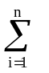[A_{i}/(1+Y)^{t}]+ [A/Y (1+Y)^{t}].[1-1/(1+Y)^{n-t}]
其中：V—估价对象价格；
A_{i}—年净收益在前t年有变化，分别为A₁、A₂、A₃、A₄、A₅，在t年后无变化为A； Y—还原利率；n—收益年限。
（3）估价对象作为住宅用房正常使用，不宜采用假设开发法进行评估。假设开发法是将估价对象预测开发后的房地产价值扣除其预期正常的开发成本、税费和利润等，以此估算估价对象的客观合理价格或价值的方法。运用公式：
待估开发房地产开发价值＝开发完成后的价值－取得税费－开发成本－管理费用－销售税费－投资利息－开发利润。
（4）委估对象位于澄迈县主要居住片区内，成本法无法体现其真实市场价值，故无法采用成本法进行评估。成本法是指求取估价对象在价值日期的重置成本或重建成本和折旧，将重置成本或重建成本减去折旧来求取估价对象客观合理价值的方法。基本公式：成本价值＝重置成本－建筑物折旧。
①成本法的基本原理：
成本法是指求取估价对象在价值时点的重新购建价格和折旧，然后将重新购建价格减去折旧来求取估价对象价值的方法。重新构建价格也称重新购建成本，是指假定在价值时点重新取得全新状况的估价对象的必要支出及应得利润。
折旧是指各种原因造成的建筑物价值减损，其金额为建筑物在价值时点的市场价值与在价值时点的重新构建价格之差。
成本法估价测算的数学模型：
V＝V1＋C×r
式中：
V—房地产现值
V1—土地使用权价格
C—建筑物重新构建价格
r—建筑物成新率
15 鉴定结论
估价人员根据估价目的，遵循估价原则，按照估价程序和技术标准，通过严密、准确的测算，确定估价对象在价值时点2019年08月13日状况下的房地产价格为616520元，大写人民币陆拾壹万陆仟伍佰贰拾元整；房地产单价为8181元/㎡，大写人民币每平方米捌仟壹佰捌拾壹元整。
估价鉴定人：
姓 名 | 注册号 | 签 名 | 签名日期
詹 伟 | 4620070017 |  | 年 月 日
王 通 | 4620140014 |  | 年 月 日

海南首立房地产估价有限公司
2019年08月15日
附：
- 琼首估（房技）字[2019]第34-S号《估价鉴定技术报告》
- 委托鉴定对象现场勘测照片
3 司法鉴定委托书（复印件）
4 委托鉴定方提供委托鉴定对象有关资料（复印件）
5 鉴定单位、人员资格证书（复印件）

估价鉴定技术报告
琼首估（房技）字[2019]第34-S号
一 委托鉴定方 海南省澄迈县人民法院
二 受理鉴定方 海南首立房地产估价有限公司
资格等级：贰级房地产价格评估资格 土地B级
资格证书编号：【2018】琼建审房估证字第2017
号 2018460046
地址：海口市海秀路17号金泰龙步行街.商厦
1213、1215室
法定代表人：徐微
电 话：（0898）66514200 66511200（传真）
三 鉴定项目 澄迈县金江镇文化北路东侧逸海华庭17号楼3层302号房的房地产价格。
- 个别因素分析
（1）用地状况 委托方未提供估价对象的土地产权证明资料，本次评估不考虑土地剩余使用年限对房地产价值的影响。
（2）小区状况 逸海华庭位于澄迈县金江镇文化北路东侧，由海南博海投资咨询有限公司开发，总建筑面积16万平方米，土地面积7.2万平方米。小区内绿化较优，配套较完善。
（3）建筑物概况
根据委托方提供的《澄迈县商品房买卖合同备案表》，估价对象位于逸海华庭一期（项目）17号楼302房，结构为钢混，房屋总层数17层，所在层数为3层，建筑面积75.36平方米，设计用途为住宅，房屋所有权人为李军。
该楼房外墙面刷涂料，楼内设有电梯两部，每层6户。302房户门为防盗门，户型为两房一厅一厨一卫，另有一入户花园及1个阳台。室内为毛坯。房间内通风采光较优，朝向为南，维护保养一般。
2、区域因素分析
澄迈县是世界长寿之乡、世界富硒福地、中国绿色名县。位于海南岛的西北部，毗邻省会海口市，与雷州半岛隔海相望。自西汉元封元年(公元前110年)置县，至今已有2125年，史脉久远、人文炽盛，因古县治老城有“澄江”、“迈岭”，故取山水名之首定县名为“澄迈”。
澄迈县位于海南岛的西北部，地跨北纬19°23'——20°0'，东经109°——110°15'。毗邻省会海口市，东接琼山市、定安县，南与屯昌县、琼中县相连，西与临高县、儋州市接壤，北临琼州海峡。东西宽56.25公里，南北长70公里，陆地总面积2067.6平方公里，海域面积1100平方公里。澄迈属热带气候区域，四季如春，雨量充沛，日照充足。年平均气温23.7℃，日照时数2060.5小时，年均降雨量1756毫米。
澄迈未来的发展目标是，建成海南省航运枢纽和现代物流基地、海口经济圈重要的新型工业区、琼北重要的休闲旅游度假区、海口周边适宜居住的城乡一体化聚集区和海南省重要的热带特色农业示范区。
3、市场背景分析
2018年对海南楼市而言注定是不平凡的一年，上半年各种利好和调控频出。2月2日外交部向全世界推介海南、4月13日全岛建设自由贸易试验区、5月13日百万人才进海南计划、4月22日海南实施全域限购以及限价限售政策轮番登场。我房网市场研究中心对海南近半年来的土地市场、楼市成交量、施工放量、库存情况等进行分析，发现作为省会海口的楼市表现较为亮眼。
A.土地市场分析
422政策后，全省土地供求基本停止，连续两个月无土地成交，上半年供应用地面积133万㎡，成交用地面积166万㎡，其中海口成交用地面积89.78万㎡，占比全省54%。
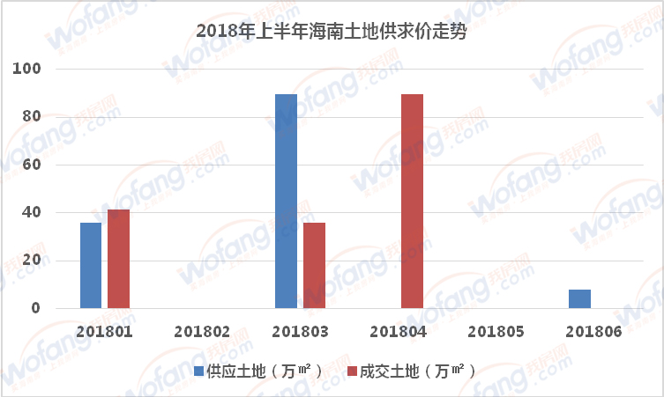
数据来源：海南土地市场网 我房市场研究部整理
B、成交量分析
2018年上半年政策调控成效明显，全省成交面积857万㎡，同比减少31%；其中海口上半年成交205万㎡，占比全省成交24%。
5月由于琼南地区集中备案，量价上升，6月回归正常。
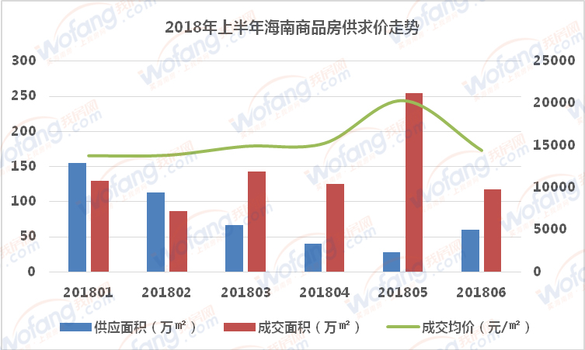
数据来源：海南房产信息网 我房市场研究部整理
C 、施工放量分析
回顾上半年海南的各市县的土地施工走势，1-6月累计1213万㎡，施工放量主要集中在东线，尤其是海口、三亚；西线施工放量集中在儋州、澄迈，中线获批施工证较少；海口成为2018上半年海南土地施工量较高的地区。
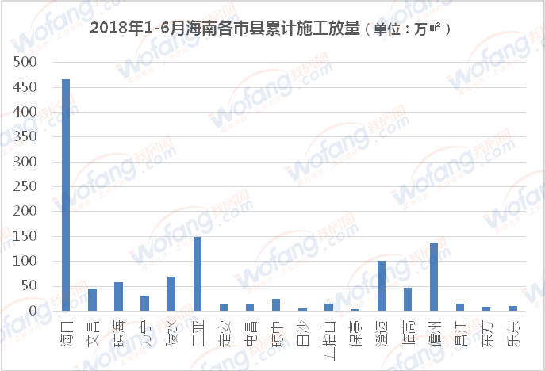
数据来源：海南省住建局 我房市场研究部整理
D、库存情况分析
截止6月末全省库存降至1305万㎡，去化周期降至7.9个月，较2017年末库存减少395万㎡，去化周期下降2个月。
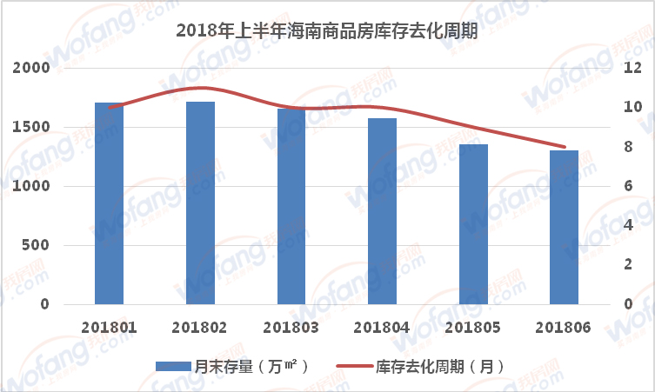
2018年来，面对海南建省办经济特区30周年和建设自贸区(港)等利好消息带来房价上涨的压力，海南省委、省政府提前预判，主动作为，采取了一列有效措施，全省住建系统坚决贯彻落实省委省政府部署，全年房地产市场运行稳中有降。
一是实施全域限购，坚决防范炒房炒地投机行为。3月30日，经省政府同意，海南省住房和城乡建设厅(以下简称住建厅)联合多部门印发了《关于做好稳定房地产市场工作的通知》，实施了非本省户籍居民家庭限购1套住房等八条调控措施。4月22日，住建厅代拟并以“两办”名义印发了《关于进一步稳定房地产市场的通知》，实行全域限购等更加严厉的调控政策。随后，住建厅出台《关于进一步明确限购政策有关事项的通知》等实施细则。从全国来看，海南省自房地产调控以来，在房地产调控方面出台的政策文件数量较多，行政区域覆盖面最广，措施最为严厉，得到了中央领导、住建部的高度肯定。
二是深入开展市场秩序整治。2018年，全省共检查676个开发项目和445家中介机构，约谈开发企业169家，要求13家房地产开发企业停业整顿，对116家涉嫌违法违规的开发企业、中介机构及其从业人员重罚，共罚款1615.01万元;取消32家中介机构或门店房地产经纪机构备案;取消40名从业人员资格并记个人不良行为记录;限制7家中介机构及6名个人3年或5年内不得在海南或所在市县开展业务;取消通过虚假申报个税骗购住房的303人购房资格，5年内不得在海南购房。据住建部房产司反馈，海南省对房地产企业处罚金额多、力度大，房地产市场整治力度在全国排名前列，对房地产市场起到了震慑作用，有利于房地产市场健康发展。
三是完善住房保障和供应体系。印发了《关于进一步完善我省住房保障和供应体系的意见》，提出加快建立多主体供给、多渠道保障、租购并举的住房制度。加大棚户区改造力度，2018年国家下达棚户区改造计划13567套，实际开工15295套，开工率112.7%，全面完成国家下达计划任务。督导各市县加快在建公共租赁住房建设和分配工作，推动住房保障对常住人口全覆盖。政府投资公租房累计分配入住6.38万套，分配入住率92.4%，完成国家下达指标要求。同时，健全公租房实物配租和租赁补贴机制，指导市县加大租赁补贴发放力度。
为解决引进人才住房问题，住建厅会同相关部门，由住建厅代拟并以“两办”名义印发了《关于引进人才住房保障的指导意见》，提出通过人才公寓、住房租赁补贴或购房补贴、商品住宅等多种渠道，解决人才住房问题。会同相关部门印发了《关于实施引进人才住房保障有关问题的通知》，对保障对象、标准等进一步细化和明确，为引进高端人才放宽了政策，疏通了通道。
下一步，住建厅将继续坚决贯彻省委省政府决策部署，保持房地产市场平稳健康发展。
一是加快建立长效机制。进一步调整优化房地产区域结构、产品结构、租售结构，完善住房保障和供应体系，通过发展面向本地居民和引进人才供应的商品住房、租赁住房(含公租房)，满足本地居民和引进人才住房的基本性和改善性住房需求，加快建立多主体供给、多渠道保障、租购并举的住房制度和房地产市场调控长效机制。
二是严格落实房地产市场调控任务。坚持房子是用来住的、不是用来炒的定位，落实因城施策、分类指导的要求，继续严格执行全域限购等政策，保持调控政策的连续性稳定性，坚决遏制房价上涨。要避免采取“天花板”一刀切的方式，按区域和项目科学合理定价。
三是进一步健全城镇住房保障体系。继续实施棚户区改造。2019年全省计划实施棚户区改造9121套，其中城镇棚户区7539套、垦区危房1582套;持续推进公租房保障，支持各市县结合需求和房源情况，特别是人口流入量大的市县，通过新建、改建、收购、长期租赁等方式多渠道筹集公租房房源。进一步完善公租房实物配租和租赁补贴机制，租赁补贴保障范围从城镇低保、低收入住房困难家庭，逐步扩大到城镇中等偏下收入住房困难家庭，2019年计划发放租赁补贴4632户;开工建设一批面向本地居民和引进人才供应的商品住房或租赁住房。同时，加快落实人才住房保障工作，未出台人才住房保障实施细则的市县，必须于本月底前出台。
四是加大市场监管力度。继续深入开展打击侵害群众利益违法违规行为治理房地产乱象专项行动，重点打击虚假宣传、违法广告、违规销售、阴阳合同、虚假社保或个税骗购住房等违法违规行为，从严从重处罚，规范房地产市场秩序。
四、最高最佳使用分析
最高最佳使用是指法律上允许、技术上可能、经济上可行，经过充分合理的论证，能使估价对象产生最高价值的使用。
- 合法性分析
①产权合法有效方面
根据委托方提供的《澄迈县商品房买卖合同备案表》为依据。
本次鉴定评估不考虑法定优先受偿款对鉴定对象价格的影响。
②合法使用方面
根据委托方提供的《澄迈县商品房买卖合同备案表》，证载用途为住宅，现状为住宅，经现场核实实际用途符合规定。
- 最高最佳利用分析的五个前提
当估价对象已做了某种使用，估价时应根据最高最佳利用原则对估价前提做出下列之一的判断和选择：
①保持现状前提。现有建筑物应予以保留的条件是：现状房地产的价值大于新建房地产的价值减去拆除现有建筑物的费用及建造新建筑物的费用之后的余额。
②装修改造前提。认为装修改造但不转换用途再予以使用最为有利时，应以装修改造但不转换用途再予以使用为前提进行估价。其条件是：预计装修改造后房地产价值的增加大于装修改造费用。
③转换用途前提。其条件是：预计转换用途所带来的房地产价值的增加额大于转换用途所需的费用。
④重新利用前提。认为拆除现有建筑物再予以利用最为有利时，应以拆除现有建筑后再予以利用为前提进行估价。
⑤上述情形的某种组合。
（3）最高最佳利用分析的三个经济学原理
①收益递增递减原理：是指因投入量变化，使产出量发生的相应变动及影响。
②均衡原理：建筑物内部构成要素组合是否最合理。
土地面积中不同用途的安排。如居住规划区中各类土地面积的分配，厂区不同生产所需要的土地面积的分配。
土地面积与建筑物面积的关系。主要贴现容积率、覆盖率等。
建筑物中不同用途面积的分配，如不同功能面积的分配。
③适合原理：估价对象房地产与周边房地产、外部环境的协调，与区域中相关房地产和替代房地产的协调；与基础设施与公用设施的协调。
本次估价对象的证载用途和实际用途一致，评估时按证载用途进行评估。根据委托方提供的资料，估价人员进行现场勘查以及对周边区域环境的调查和预期分析，我们认为估价对象保持现状为最高最佳利用，因此本次评估以房地合估的思路来估算房地产价值。
五、估价方法适用性分析
- 估价方法应用分析
①市场比较法，就是将估价对象与价值时点近期有过交易的类似房地产进行比较，对这些类似房地产的已知价格作适当的修正，以此估算估价对象的客观合理价格或价值的方法。其基本理论依据是经济学替代原理，适用于房地产市场活跃，交易案例充足的区域。
②收益法：是预测估价对象的未来收益，然后利用合适的报酬率或资本化率、收益乘数，将未来收益转换为价值来求取估价对象价值的方法。收益法适用的估价对象是有经济收益或有潜在经济收益的房地产，如写字楼、住宅(公寓)、商店、旅馆、餐馆、游乐场、影剧院、停车场、加油站、标准厂房(用于出租的)、仓库 (用于出租的)、农地等。它不限于估价对象本身现在是否有收益，只要估价对象所属的这类房地产有获取收益的能力即可。收益法适用的条件是房地产未来的收益和风险都能够较准确地量化。
③成本法：成本法是指求取估价对象在价值时点的重新购建价格和折旧，然后将重新购建价格减去折旧来求取估价对象价值的方法。成本法特别适用于很少发生交易的房地产估价，适用条件是可正确计算估价对象的客观成本、利润、税金等。
④假设开发法：将估价对象预测开发后的房地产价值扣除其预期正常的开发成本、税费和利润等，以此估算估价对象的客观合理价格或价值的方法。假设开发法适用于具有投资开发或再开发潜力的房地产的估价。
（2）估价方法的选用
根据估价对象的特点和估价目的及房地产估价理论、方法和澄迈县房地产市场的实际情况，估价人员对该项目进行了分析，决定对估价对象采用市场比较法和收益法。技术思路如下：
委估对象均位于澄迈县城区主要居住区域内，市场交易案例较易获取，因此可采用市场比较法评估。另外委估对象有客观租赁收益存在，对此委估对象可采用收益法评估测算。
六、估价测算过程
A、采用市场比较法求取估价对象房地产的价格。
根据澄迈地区房地产交易的情况，选取三个与估价对象用途相同、装修标准相近以及地区相同或相近的交易案例进行比较，并作适当的修正，从而推求出估价对象的比准价格。
采用公式：
估价对象价格＝可比实例价格×交易情况修正系数×交易日期修正
系数×区域因素修正系数×个别因素修正系数
设以100为基准，可简写成为：
 |  | 交易情况  修正 | 交易日期  修正 | 区域因素 个别因素  修正 修正
100 （ ） 100 100
估价对象价格＝可比实例价格×─── × ─── × ───× ───
（ ） 100 （ ） （ ）
正常市场价格 估价时点价格 对象区域因素条件指数
＝可比实例价格×────── ×────── ×────────
实际成交价格 成交日期价格 实例区域因素条件指数
对象个别因素条件指数
×──────────
实例个别因素条件指数
1、选择可比实例进行比较
根据房地产交易活动中的替代原理，估价人员在认真分析估价对象物业特点的基础上，遵循与其用途相同、结构相同、建筑装饰标准相似、所在地区相同或相近的原则，以估价对象为标准，选取类似估价对象的交易实例作为可比实例，逸海华庭附近多为住宅小区，因此本次估价可比实例主要选择周边住宅楼，具体情况如下表。
交易实例情况表
实例  项目 | 估价对象 | 可比实例A | 可比实例B | 可比实例C
名称 | 逸海华庭17号楼302房 | 逸海华庭 | 椰岛小城 | 金江春天里
座落 | 金江镇文化北路 | 金江镇文化北路 | 椰岛大道1号 | 金马大道
面积（M²） | 75.36 | 79.24 | 85 | 74.83
用途 | 住宅 | 住宅 | 住宅 | 住宅
结构 | 钢混 | 钢混 | 钢混 | 钢混
朝向 | 南北 | 南北 | 南北 | 南北
楼层 | 3/17 | 15/17 | 8/18 | 2/17
物业类型 | 普通住宅 | 普通住宅 | 普通住宅 | 普通住宅
完好程度 | 完好房 | 完好房 | 完好房 | 完好房
装修标准 | 毛坯 | 毛坯 | 精装修 | 中装修
维护状况 | 一般 | 一般 | 较优 | 较优
交易时间 |  | 2019.7 | 2019.8 | 2019.6
交易价格（元/M²） |  | 9591 | 10103 | 9459
交易情况 | --- --- | 二手房正常交易 | 二手房正常交易 | 二手房正常交易
资料来源 | ------- | 市场调查 | 市场调查 | 市场调查
2.确定比较实例条件因素及因素比较
参与比较的条件因素应是在估价对象和比较实例中对价格差异产生影响的因素。通过对估价对象和比较案例各自特点的分析，本次估价选取了交易时间、交易方式、区域因素、个别因素等条件因素进行比较分析，具体情况详见比较案例条件描述表和比较案例条件说明表：
比较实例条件因素描述表
项目名称 | 估价对象 | 可比实例A | 可比实例B | 可比实例C
项目名称 | 逸海华庭17号楼302房 | 逸海华庭 | 椰岛小城 | 金江春天里
1、交易时间 |  | 近期 | 近期 | 近期
2、交易情况 |  | 正常市场交易 | 正常市场交易 | 正常市场交易
3、区域因素
（1）地理位置 | 金江镇文化北路 | 金江镇文化北路 | 椰岛大道1号 | 金马大道
（2）繁华程度 | 位于金江镇片区商圈范围内，商业繁华度较优 | 位于金江镇片区商圈范围内，商业繁华度较估价对象相当 | 位于金江镇片区商圈范围内，商业繁华度较估价对象稍差 | 位于金江镇片区商圈范围内，商业繁华度较估价对象相当
（3）道路通达度 | 较优 | 较优 | 较优 | 较优
- 交通便捷度 | 公交便捷度优 | 公交便捷度优 | 公交便捷度优 | 公交便捷度优
（5）基础设施完善度 | 高配置五通一平 | 高配置五通一平 | 高配置五通一平 | 高配置五通一平
（6）公共设施完善度 | 周边为住宅区，区域内餐饮、学校、商场、超市等公共设施完善度较优，生活便利度较优 | 周边为住宅区，餐饮、学校、商场、超市等公共设施完善度较优，生活便利度较优 | 周边为住宅区，餐饮、学校、商场、超市等公共设施完善度较优，生活便利度较优 | 周边为住宅区，餐饮、学校、商场、超市等公共设施完善度较优，生活便利度较优
（7）环境质量 | 建筑密度小，视野较开阔，环境质量较优 | 建筑密度小，视野较开阔，环境质量较优 | 建筑密度小，视野较开阔，环境质量较优 | 建筑密度大，视野不够开阔，环境质量一般
（8）治安状况 | 社区管理完善，治安状况较好 | 社区管理完善，治安状况较好 | 社区管理完善，治安状况较好 | 社区管理完善，治安状况较好
4、个别因素
（1）建筑结构 | 钢混结构 | 钢混结构 | 钢混结构 | 钢混结构
（2）建筑形式 | 高层住宅楼 | 高层住宅楼 | 高层住宅楼 | 高层住宅楼
（3）停车位 | 小区配备充足停车位，停车便利度较优 | 小区配备充足停车位，停车便利度较优 | 小区配备充足停车位，停车便利度较优 | 小区配备充足停车位，停车便利度较优
（4）设施设备 | 水、电、电讯、有线电视等设备齐全 | 水、电、电讯、有线电视等设备齐全 | 水、电、电讯、有线电视等设备齐全 | 水、电、电讯、有线电视等设备齐全
（5）装饰装修 | 毛坯 | 毛坯 | 精装修 | 中装修
（6）朝向 | 南北 | 南北 | 南北 | 南北
（7）房屋所在楼层 | 3/17 | 15/17 | 8/18 | 2/17
（8）通风采光 | 一般 | 优 | 较优 | 一般
（9）小区内部情况 | 绿化率较优，环境较优 | 绿化率较优，环境较优 | 绿化率较优，环境较优 | 绿化率较优，环境较优
（10）物业管理状况 | 有专门的物业管理，物业管理一般 | 有专门的物业管理，物业管理一般 | 有专门的物业管理，物业管理一般 | 有专门的物业管理，物业管理一般
（11）房屋新旧程度 | 90% | 90% | 95% | 90%
（12）建筑面积 | 75.36 | 79.24 | 85 | 74.83
（13）小区规模及配套 | 小区规模较大，配套较优。 | 小区规模较大，配套较优。 | 小区规模较大，配套较优。 | 小区规模较估价对象小，配套较优。
（14）维护保养 | 一般 | 较优 | 较优 | 一般
比较实例条件因素说明表
项目名称 | 估价对象 | 可比实例A | 可比实例B | 可比实例C
项目名称 | 逸海华庭17号楼302房 | 逸海华庭 | 椰岛小城 | 金江春天里
1、交易时间 |  | 近期 | 近期 | 近期
2、交易情况 |  | 正常市场交易 | 正常市场交易 | 正常市场交易
3、区域因素
（1）地理位置 | 较优 | 较优 | 较优 | 较优
（2）繁华程度 | 较优 | 较优 | 一般 | 较优
（3）道路通达度 | 较优 | 较优 | 较优 | 较优
（4）交通便捷度 | 较优 | 较优 | 较优 | 较优
（5）基础设施完善度 | 较完善 | 较完善 | 较完善 | 较完善
（6）公共设施完善度 | 较优 | 较优 | 较优 | 较优
（7）环境质量 | 较优 | 较优 | 较优 | 较优
（8）治安状况 | 较好 | 较好 | 较好 | 较好
4、个别因素
（1）建筑结构 | 钢混结构 | 钢混结构 | 钢混结构 | 钢混结构
（2）建筑形式 | 高层住宅楼 | 高层住宅楼 | 高层住宅楼 | 高层住宅楼
（3）停车位 | 小区配备充足停车位，停车便利度较优 | 小区配备充足停车位，停车便利度较优 | 小区配备充足停车位，停车便利度较优 | 小区配备充足停车位，停车便利度较优
（4）设施设备 | 齐全 | 齐全 | 齐全 | 齐全
（5）装饰装修 | 毛坯 | 毛坯 | 精装修 | 中装修
（6）朝向 | 南北 | 南北 | 南北 | 南北
（7）房屋所在楼层 | 3/17 | 15/17 | 8/18 | 2/17
（8）通风采光 | 一般 | 优 | 较优 | 一般
（9）小区内部情况 | 绿化率较优，环境较优 | 绿化率较优，环境较优 | 绿化率较优，环境较优 | 绿化率较优，环境较优
（10）物业管理状况 | 有专门的物业管理，物业管理一般 | 有专门的物业管理，物业管理一般 | 有专门的物业管理，物业管理一般 | 有专门的物业管理，物业管理一般
（11）房屋新旧程度 | 90% | 90% | 95% | 90%
（12）建筑面积 | 75.36 | 79.24 | 85 | 74.83
（13）小区规模及配套 | 小区规模较大，配套较优。 | 小区规模较大，配套较优。 | 小区规模较大，配套较优。 | 小区规模较估价对象小，配套较优。
（14）维护保养 | 一般 | 较优 | 较优 | 一般
3.确定比较实例条件因素指数及比较案例比准价格
根据对估价对象和比较案例的因素分析，将各比较案例的自身状况按照参比因素与估价对象的相应状况进行比较，确定比较案例条件因素指数及比较案例比准价格，具体情况详见比较案例条件因素指数表和比较案例条件因素系数表：
比较案例条件因素指数表
项目名称 | 估价对象 | 可比实例A | 可比实例B | 可比实例C
项目名称 | 逸海华庭17号楼302房 | 逸海华庭 | 椰岛小城 | 金江春天里
1、交易时间 | 100 | 100 | 100 | 100
2、交易情况 | 100 | 100 | 100 | 100
3、区域因素
（1）地理位置 | 100 | 100 | 100 | 100
（2）繁华程度 | 100 | 100 | 99 | 100
（3）道路通达度 | 100 | 100 | 100 | 100
（4）交通便捷度 | 100 | 100 | 100 | 100
（5）基础设施完善度 | 100 | 100 | 100 | 100
（6）公共设施完善度 | 100 | 100 | 100 | 100
（7）环境质量 | 100 | 100 | 100 | 100
（8）治安状况 | 100 | 100 | 100 | 100
4、个别因素
（1）建筑结构 | 100 | 100 | 100 | 100
（2）建筑形式 | 100 | 100 | 100 | 100
（3）停车位 | 100 | 100 | 100 | 100
（4）设施设备 | 100 | 100 | 100 | 100
（5）装饰装修 | 100 | 100 | 106 | 104
（6）朝向 | 100 | 100 | 100 | 100
（7）房屋所在楼层 | 100 | 103 | 102 | 99
（8）通风采光 | 100 | 102 | 101 | 100
（9）小区内部情况 | 100 | 100 | 100 | 100
（10）物业管理状况 | 100 | 100 | 100 | 100
（11）房屋新旧程度 | 100 | 100 | 102 | 100
（12）建筑面积 | 100 | 100 | 100 | 100
（13）小区规模及配套 | 100 | 100 | 100 | 99
（14）维护保养 | 100 | 101 | 101 | 100

比较案例条件因素系数表
项目名称 | 可比实例A | 可比实例B | 可比实例C
项目名称 | 逸海华庭 | 椰岛小城 | 金江春天里
1、交易价格 | 9591 | 10103 | 9459
2、交易时间 | 1.00 | 1.00 | 1.00
3、交易情况 | 1.00 | 1.00 | 1.00
4、区域因素
（1）地理位置 | 1.00 | 1.00 | 1.00
（2）繁华程度 | 1.00 | 1.01 | 1.00
（3）道路通达度 | 1.00 | 1.00 | 1.00
(4）交通便捷度 | 1.00 | 1.00 | 1.00
（5）基础设施完善度 | 1.00 | 1.00 | 1.00
（6）公共设施完善度 | 1.00 | 1.00 | 1.00
（7）环境质量 | 1.00 | 1.00 | 1.00
（8）治安状况 | 1.00 | 1.00 | 1.00
5、个别因素
（1）建筑结构 | 1.00 | 1.00 | 1.00
（2）建筑形式 | 1.00 | 1.00 | 1.00
（3）停车位 | 1.00 | 1.00 | 1.00
（4）设施设备 | 1.00 | 1.00 | 1.00
（5）装饰装修 | 1.00 | 0.94 | 0.96
（6）朝向 | 1.00 | 1.00 | 1.00
（7）房屋所在楼层 | 0.97 | 0.98 | 1.01
（8）通风采光 | 0.98 | 0.99 | 1.00
（9）小区内部情况 | 1.00 | 1.00 | 1.00
（10）物业管理状况 | 1.00 | 1.00 | 1.00
（11）房屋新旧程度 | 1.00 | 0.98 | 1.00
（12）建筑面积 | 1.00 | 1.00 | 1.00
（13）小区规模及配套 | 1.00 | 1.00 | 1.01
（14）维护保养 | 0.99 | 0.99 | 1.00
6、比准单价（元/㎡） | 9026 | 9029 | 9263
说明：比准单价=交易价格×交易时间×交易情况×区域因素×个别因素
4.2.4确定估价对象价值
经比较分析，三宗可比案例的比准价格差距不大，故采用简单算术平均值作为本次估价市场法的估价结果，则
估价对象市场单位价格=（9026+9029+9263）÷3
≈9106元/㎡
B、采用收益还原法求取估价对象房地产价值。
（1）年潜在毛收入
据对区域内类似房地产租赁情况的调查，类似房地产客观租金一般为15-35元/平方米•月（按建筑面积），且一般为租金有变化的模式出租，以此作为估价对象的直接租金收入。根据估价对象具体情况，本次评估租金取25元/m².月（建筑面积），本次评估假设前五年每年增长10%，五年后保持不变，估算潜在毛收入时采用长期预测客观租金测算。潜在毛收入主要包括直接租金收入、租赁保证金、押金等的利息收入、在租期满后的残值收益等，根据本房产实际情况未计残值收益。本次评估采用的房地产出租价格为建筑面积价格，且一般交纳3—6个月租金作为押金，水电费、物业管理费另计，押金利息收入、其他收益合计按直接租金收入的2%计，则估价对象房地产每平方米年潜在毛租金收入为：
年潜在毛收入表 单位:元/m^{2.}·年
年份 | 毛租金 | 年增  长率 | 其它租金  收入率 | 月份 | 计算公式 | 年潜在  毛收入
第1年 | 25.00 | 0 | 2% | 12 | 毛租金×12×(1+其它收入率) | 306.00
第2年 | 27.50 | 10% | 2% | 12 | 毛租金×12×(1+增长率)(1+其它收入率) | 336.60
第3年 | 30.25 | 10% | 2% | 12 | 毛租金×12×(1+增长率)²(1+其它收入率) | 370.26
第4年 | 33.28 | 10% | 2% | 12 | 毛租金×12×(1+增长率)³(1+其它收入率) | 407.29
第5年及以  后若干年 | 36.60 | 10% | 2% | 12 | 毛租金×12×(1+增长率)⁴(1+其它收入率) | 448.01
（2）年有效毛收入
据调查，类似房地产租赁的空置率为5%，则估价对象年有效毛租金收入为：
有效毛收入表 单位:元/m^{2.}·年
年份 | 计算基数（元） | 空置率 | 年有效毛收入
第1年 | 306.00 | 5% | 290.70
第2年 | 336.60 | 5% | 319.77
第3年 | 370.26 | 5% | 351.75
第4年 | 407.29 | 5% | 386.93
第5年及以后若干年 | 448.01 | 5% | 425.61
计算公式：年有效毛收入=年潜在毛收入×（1-空置率）
（3）运营费用
参考通行租赁契约的规定及估价人员的实际调查，在出租过程中,管理费等一般由承租方承担，房产税、增值税、城市建设维护税及教育费附加、保险费、维修费、设备更新及安装费等一般由出租方承担，本次评估假定未来若干年内仍按此模式进行出租，保险费按租金年潜在毛收入0.2%计，维修费、设备更新及安装费按租金年潜在毛收入1%计，房产税、增值税分别按年有效毛收入的4%、[1.5%÷（1+5%）]计，城市维护建设税、教育费附加教育费、地方附加教育费按增值税的12%的税率征收。则：
年运营费用表 单位:元/m^{2.}·年
年份 | 维修、设备更新费、安装费等费率 | 保险费 | 房产税 | 增值税及  附加 | 年总运营费用
第1年 | 1.00% | 0.20% | 4% | 1.60% | 19.95
第2年 | 1.00% | 0.20% | 4% | 1.60% | 21.95
第3年 | 1.00% | 0.20% | 4% | 1.60% | 24.14
第4年 | 1.00% | 0.20% | 4% | 1.60% | 26.56
第5年及以后若干年 | 1.00% | 0.20% | 4% | 1.60% | 29.21
计算公式：年总运营费用=年潜在毛收入×（1%+0.2%）+年有效毛收入×（4%+1.60%）
（4）年纯收益
计算公式:年净收益=年有效毛收入-年运营费用
年净收益表 单位:元/m^{2.}·年
年份 | 年有效毛收入 | 年总运营费用 | 年净收益
第1年 | 290.70 | 19.95 | 270.75
第2年 | 319.77 | 21.95 | 297.82
第3年 | 351.75 | 24.14 | 327.61
第4年 | 386.93 | 26.56 | 360.37
第5年及以后若干年 | 425.61 | 29.21 | 396.40
（5）确定资本化率
资本化率采用安全利率加风险调整值法求取。安全利率采用目前国内商业银行一年期定期存款利率1.5%。在可预见的正常社会经济环境和正常经营下，同时考虑到物价因素，估算其风险调整值为4.5%。则:
资本化率=安全利率+风险调整值
=1.5%+4.5%=6.0%
房产出租时土地及地上建筑物同时产生收益，资本化率也是土地与建筑物合二为一的综合资本化率。
（6）确定房地产收益年限
估价对象为钢混结构非生产用房，根据《房地产估价规范》，其耐用年限为60年，据委托方提供的资料及估价人员现场勘察，估价对象成新率约90%，则至估价基准日剩余使用年限约为54年，估价对象室内为毛坯，设定装修期限为半年，则确定估价对象的收益年限为53.5年。
（7）求取估价对象房地产的公开市场价格
本次用收益法估价时采用净收益在前若干年有变化的公式：
V= [A_{i}/(1+Y)^{t}]+ [A/Y (1+Y)^{t}].[1-1/(1+Y)^{n-t}]
其中：V—估价对象价格；
A_{i}—年净收益在前t年有变化，分别为A₁、A₂、A₃、A₄、A₅，在t年后无变化为A；
Y—还原利率； n—收益年限。
估价对象单位价格:
V＝A₁/(1+Y)¹+A₂/(1+Y)²+A₃/(1+Y)³+A₄/(1+Y)⁴+A₅/(1+Y)⁵+[A₅/Y.(1+Y)⁵]
[1-1/(1+Y)^{53.5-5}]
＝6022元/㎡（取整）
采用收益法评估单价为6022元/㎡。
C、估价结果的确定
采用市场比较法测算的房地产价格为9106元/㎡，采用收益法测算的房地产价格为6022元/㎡，两者差距较大，根据估价人员市场调查，市场法的估算结果更接近估价对象的市场价格，故最终采用加权平均法测算估价对象市场价格，其中市场法的权重取0.7，收益法的权重取0.3，则
房地产单价=9106×0.7＋6022×0.3≈8181元/平方米
房地产价格总额=8181×75.36≈616520元
7、估价结果确定
估价人员根据估价目的，遵循估价原则，按照估价程序和技术标准，通过严密、准确的测算，确定估价对象在价值时点2019年08月13日状况下的房地产价格为616520元，大写人民币陆拾壹万陆仟伍佰贰拾元整；房地产单价为8181元/㎡，大写人民币每平方米捌仟壹佰捌拾壹元整。

现场勘察照片
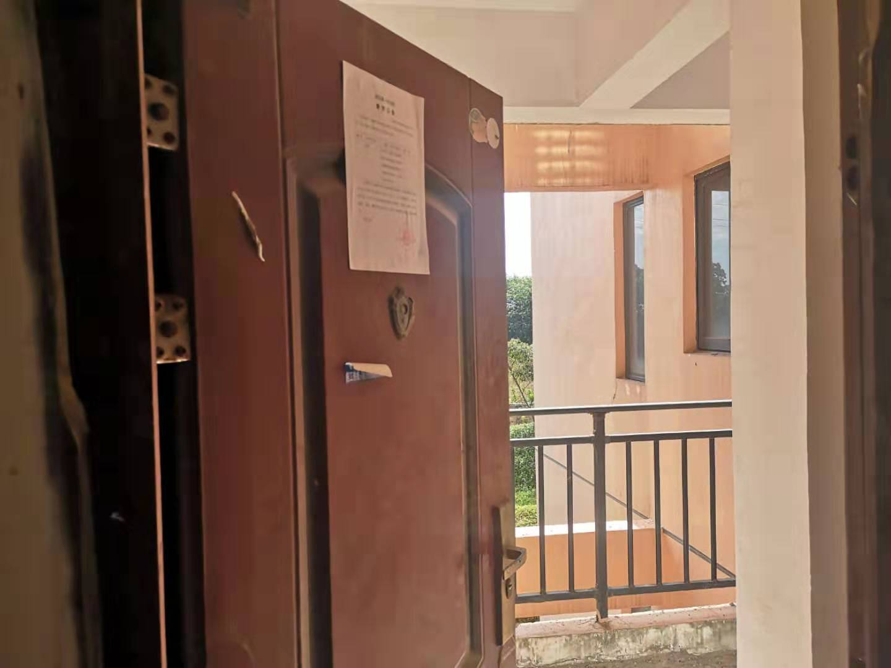
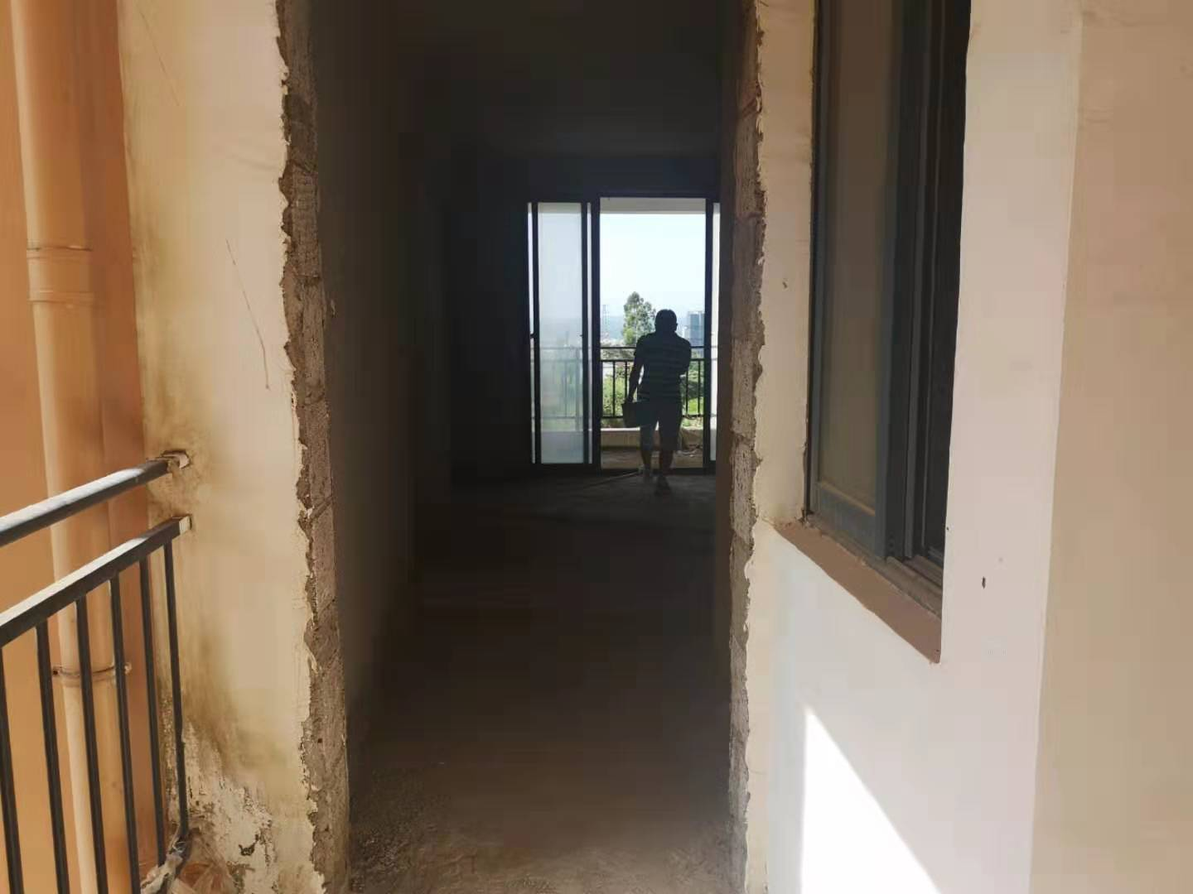
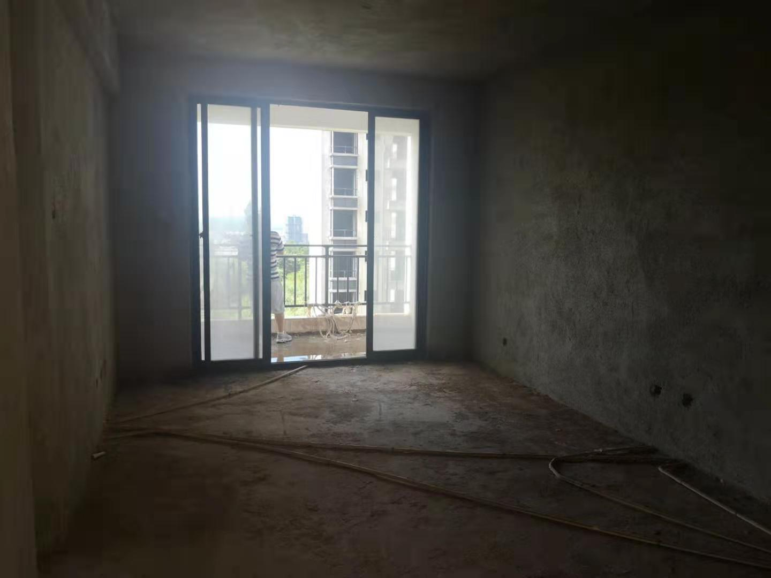
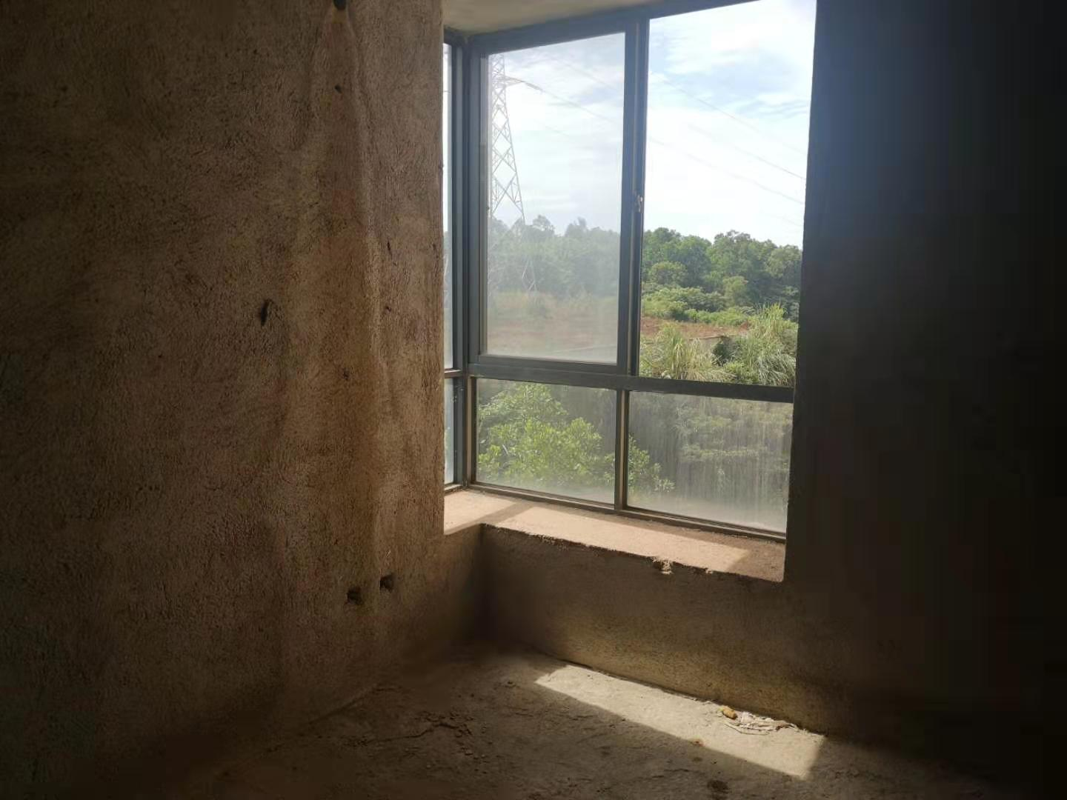
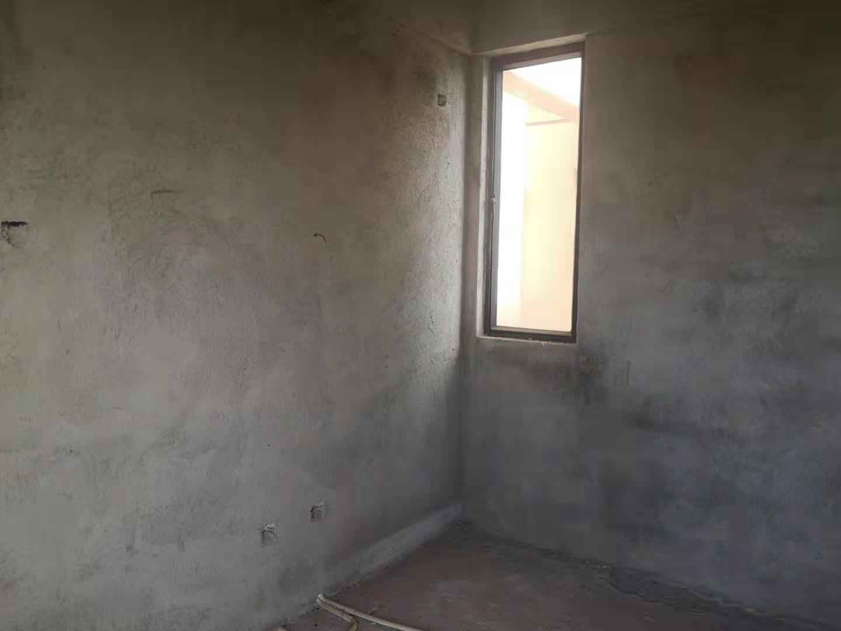
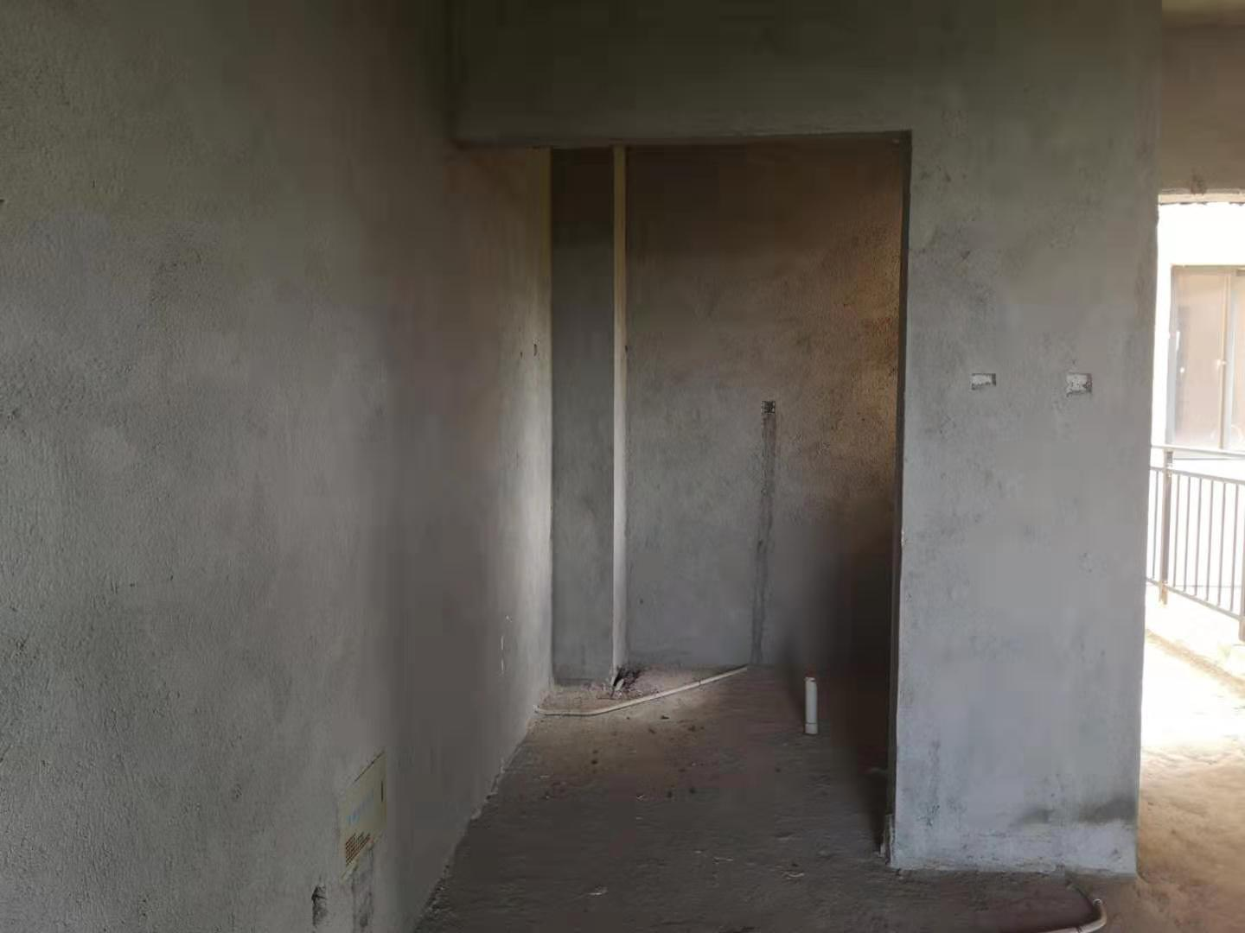

比较案例照片及区域位置图
比较案例1
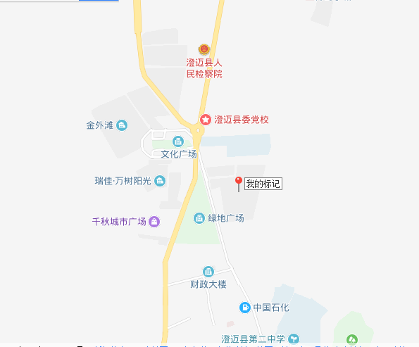
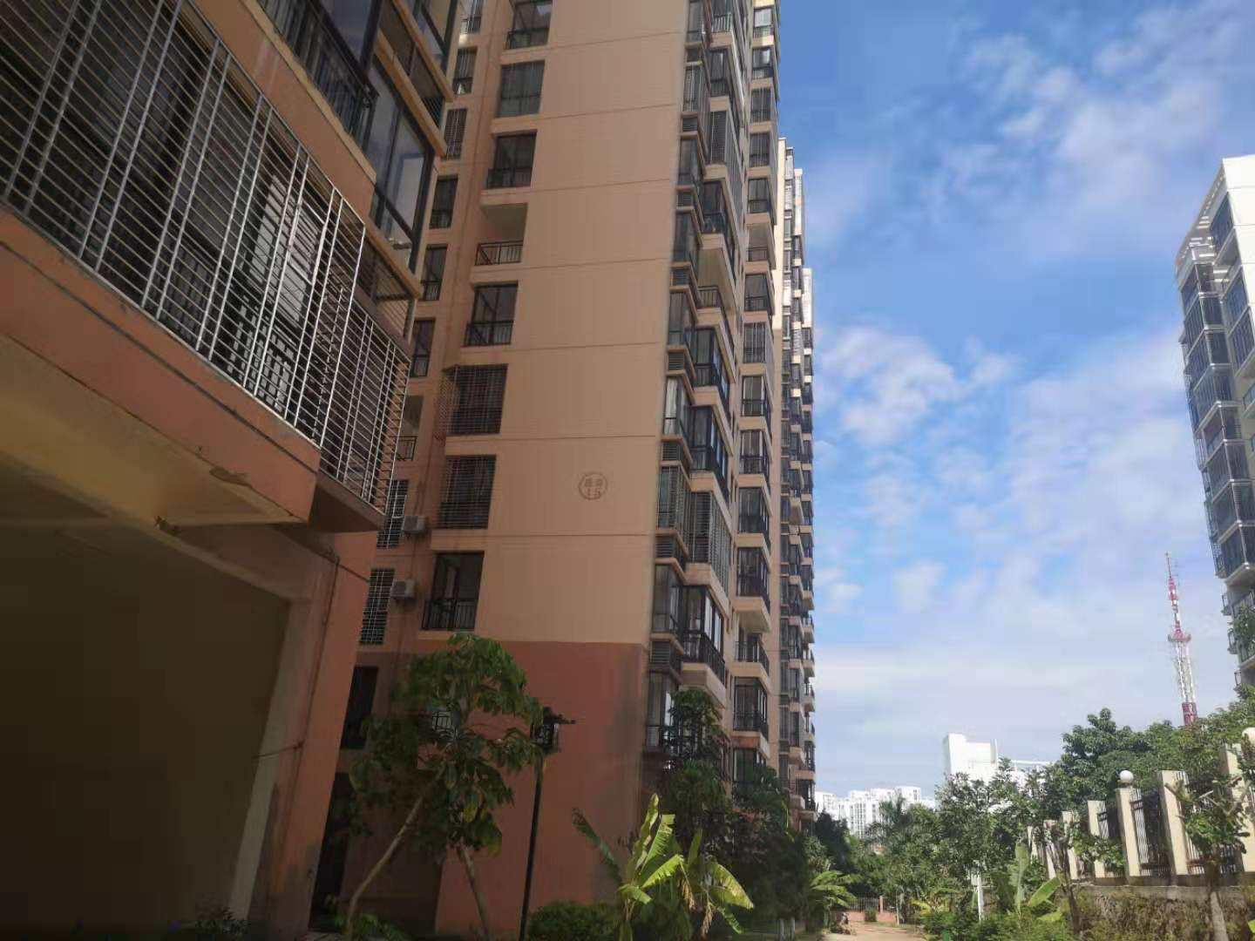

比较案例所处

比较案例2
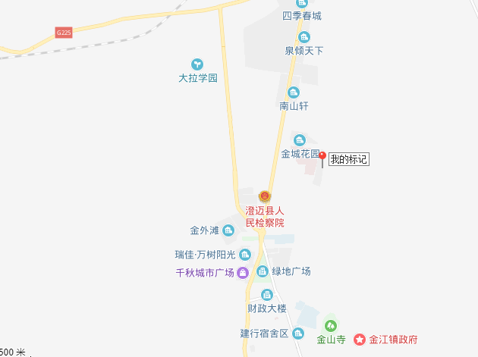
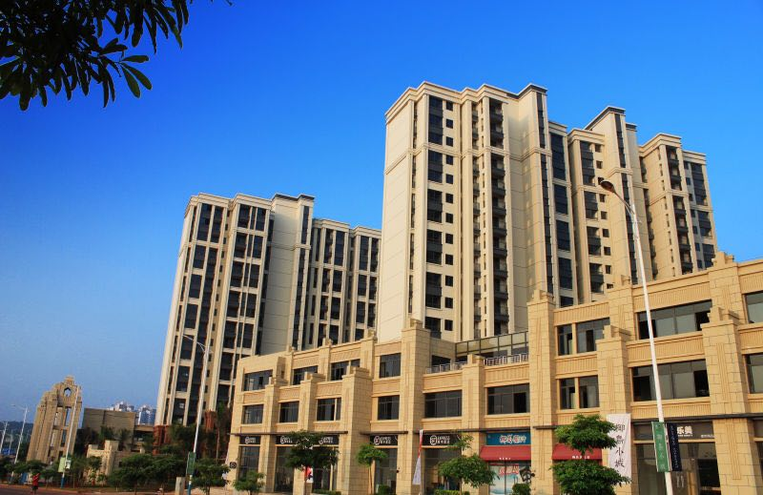

比较案例所处

比较案例3
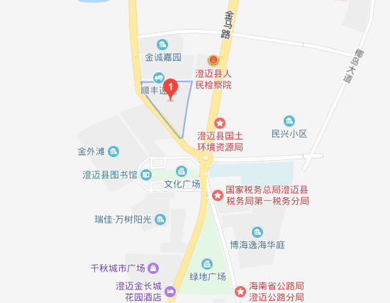
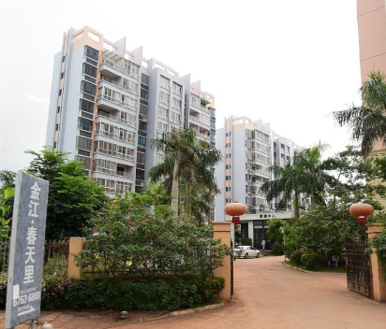

比较案例所处

区域位置图

估价对象所处

